Au retour des TSINGY, à une heure et demie de MORONDAVA,
RENDEZ–VOUS AU VILLAGE DE MANGILY

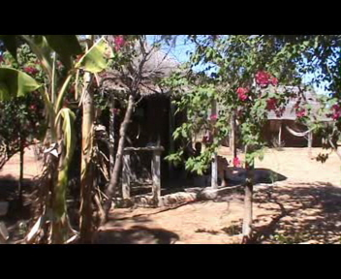
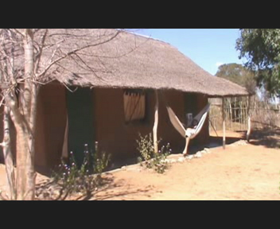

Le CENTRE TSARAVAHINY
Projet de tourisme solidaire à Madagascar

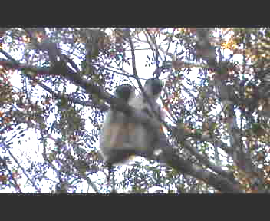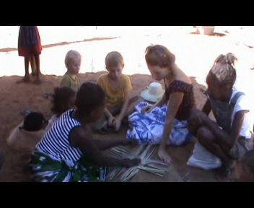

Du tourisme solidaire dans un cadre unique ! Découvrez la vie d’un village Sakalava typique à une heure et demie de l’aéroport de Morondava, sur la piste de l’Allée des Baoboas et à 4 Km des « baobabs amoureux ».
Que ce soit pour venir boire un verre ou découvrir des villages côtiers, attendez-vous à une expérience unique dans votre découverte de la grande île : la vie quotidienne d’un village de brousse. Des échanges avec la population villageoise vous laisseront un souvenir inoubliable.

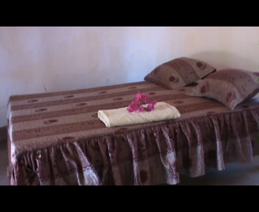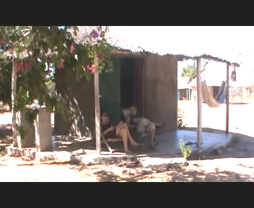

Restauration, logement en Bungalows, acheminement en 4x4, voiture légère ou en charrette à zébus à partir de Morondava.

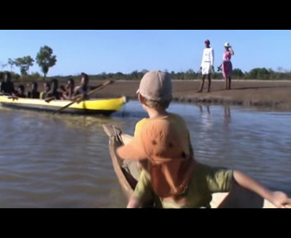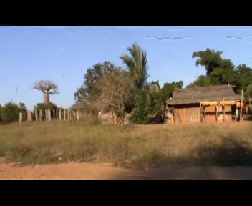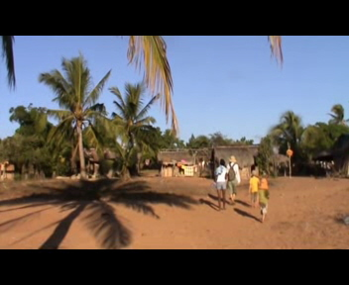

Pour plus d’informations, contactez nous !
Par téléphone : +261 (0) 33 12 03 653 et +261 (0) 32 04 32 410
E-mail : smdominique@hotmail.com
Site Web : www.a-b-m.eu

